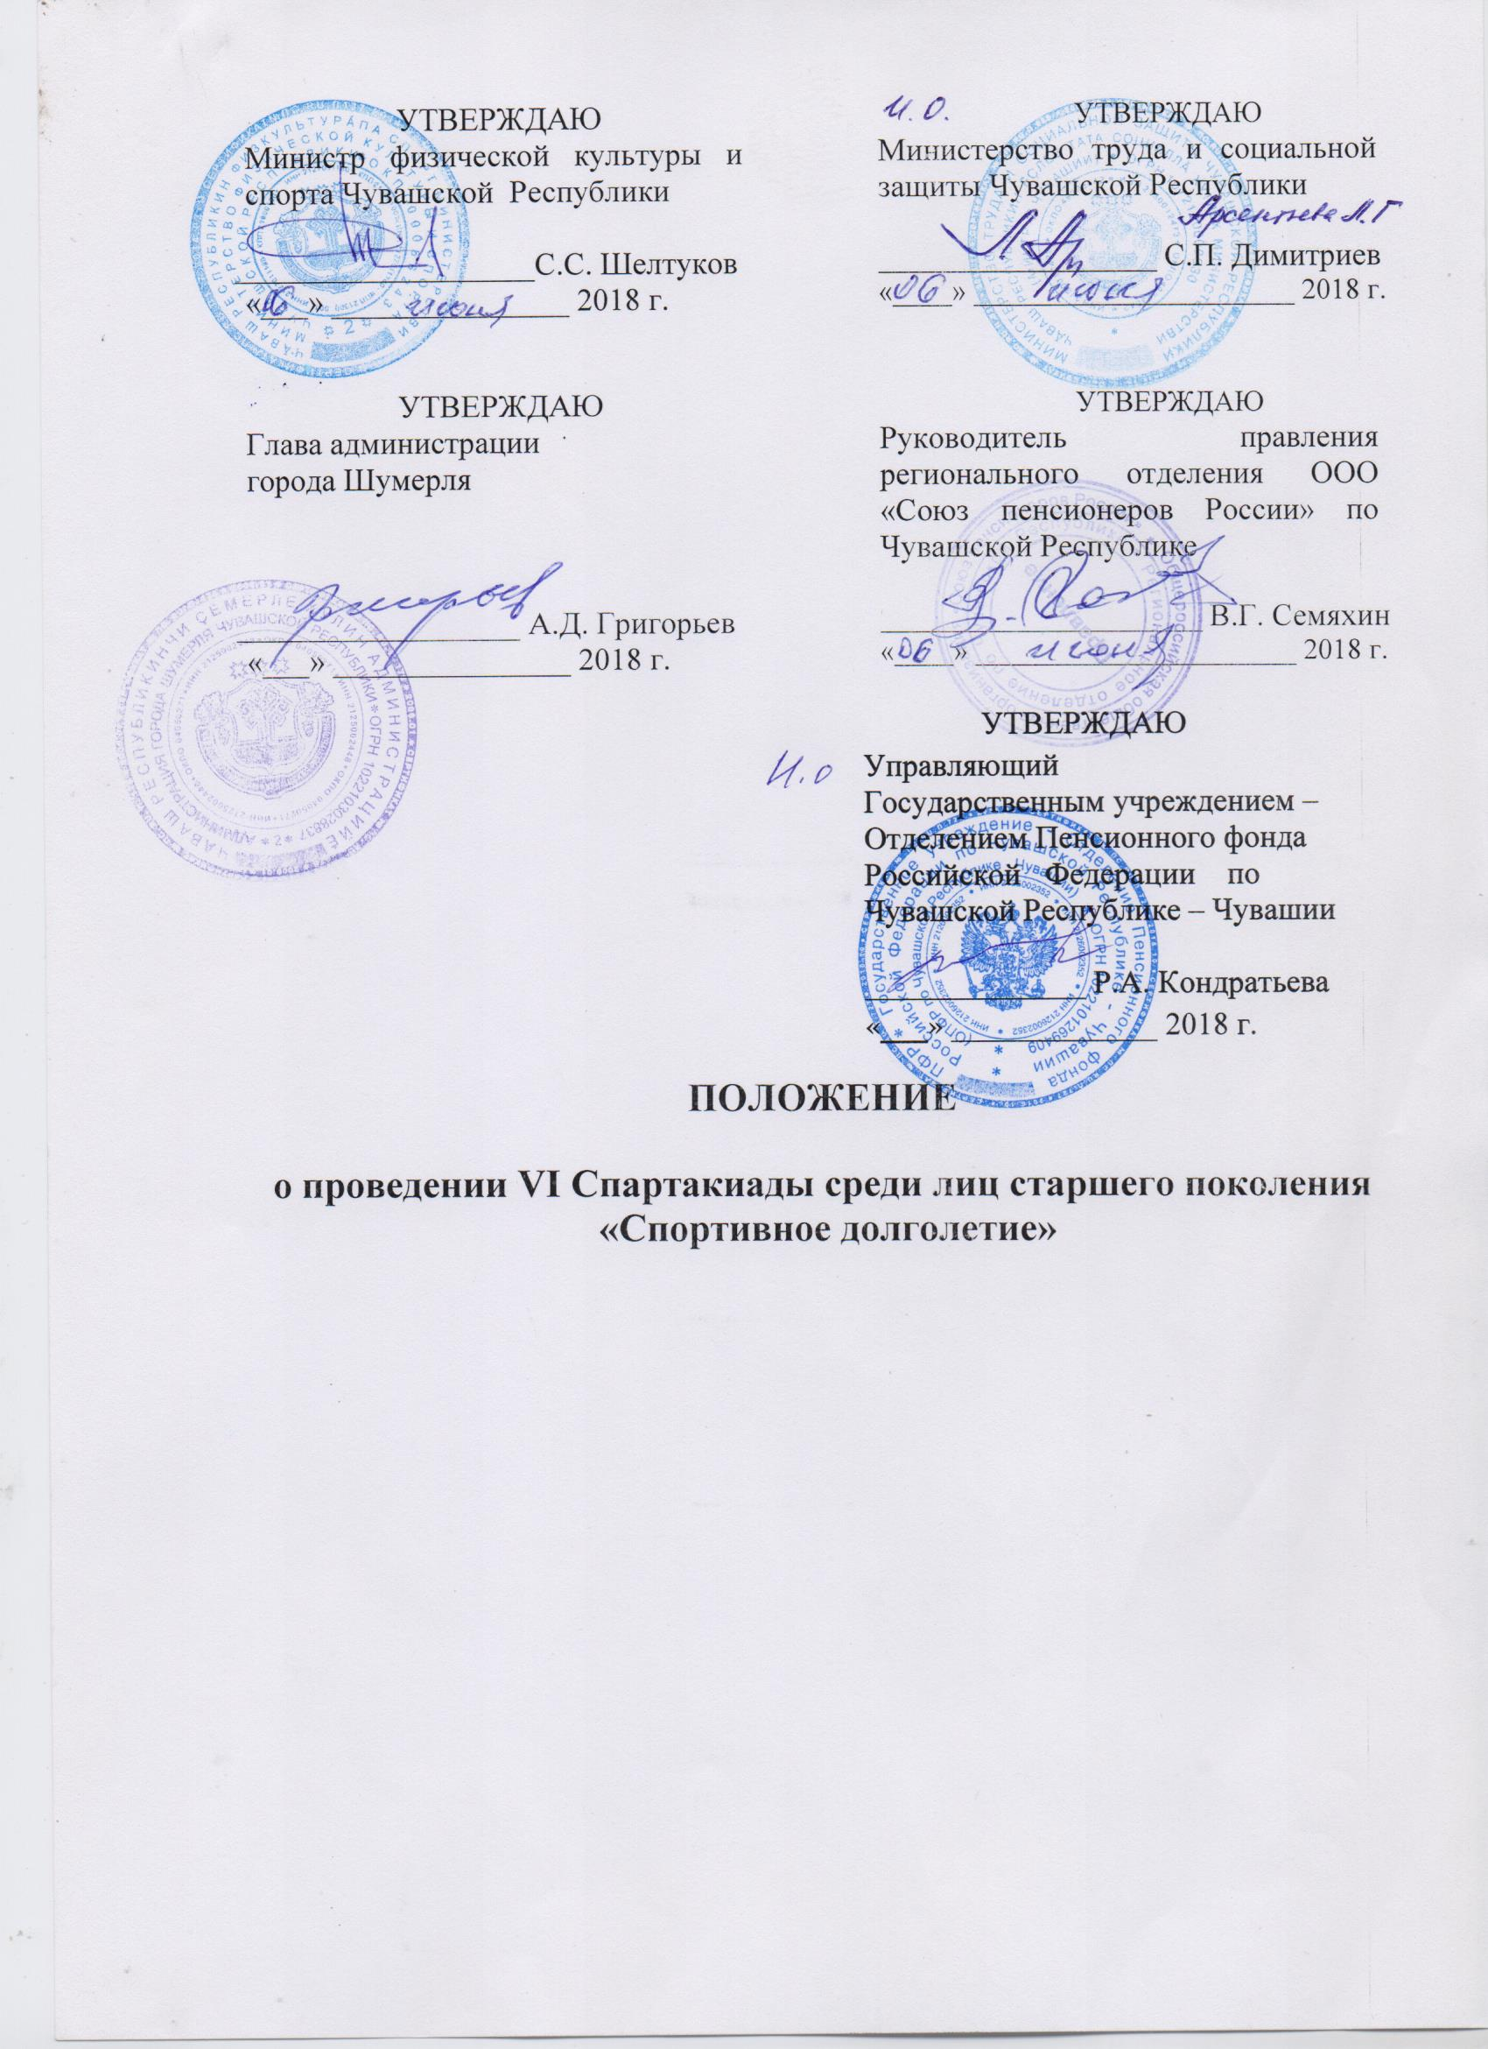
- ОБЩИЕ ПОЛОЖЕНИЯ

VI Спартакиада среди лиц старшего поколения «Спортивное долголетие» (далее – Спартакиада) проводится в целях:
- пропаганды и популяризации ценностей физической культуры и спорта среди пожилых людей, как важного фактора активного долголетия;
- привлечения людей старшего возраста к систематическим занятиям физической культурой и спортом;
- повышения эффективности использования возможностей физической культуры и спорта в укреплении здоровья;
- распространения опыта проведения массовых физкультурно-спортивных мероприятий среди пенсионеров в муниципальных образованиях Чувашской Республики.

- МЕСТО И СРОКИ ПРОВЕДЕНИЯ

Спартакиада проводится в два этапа:
I этап: соревнования в муниципальных районах и городских округах Чувашской Республики – июнь-июль 2018 г.
II этап: финальные соревнования в городе Шумерля – 3 августа 2018 г.

III. ОРГАНИЗАТОРЫ СПАРТАКИАДЫ

Общее руководство подготовкой и проведением Спартакиады осуществляется Министерством физической культуры и спорта Чувашской Республики и Правлением регионального отделения ООО «Союз пенсионеров России» по Чувашской Республике.
Непосредственное проведение соревнований Спартакиады возлагается на главную судейскую коллегию.

IV. ТРЕБОВАНИЯ К УЧАСТНИКАМ И УСЛОВИЯ ИХ ДОПУСКА

К участию в II этапе Спартакиады допускаются только участники команды, победившей в I этапе Спартакиады муниципальных районах и городских округах Чувашской Республики.
Возраст участников: мужчины – 60 лет и старше, женщины – 55 лет и старше (возраст определяется на день начала соревнований II этапа), имеющие спортивный разряд не выше кандидата в мастера спорта в заявленном для участия виде программы.
В числе участников должно быть не менее двух человек старше 70 лет.
В состав сборной команды входит 9 человек, в том числе 8 участников (4 мужчины, 4 женщины) и 1 руководитель делегации.

V. ПРОГРАММА СПАРТАКИАДЫ

№ | Виды программы | Кол-во участников
№ | Виды программы | Мужчины | Женщины
1. | Легкая атлетика | 2 | 2
2. | Настольный теннис | 1 | 1
3. | Шахматы | 1 | 1
4. | Комбинированная эстафета | Все участники команды
5. | Плавание | 1 | 1
6. | Пулевая стрельба | 1 | 1
7. | Дартс | Все участники команды

Легкая атлетика
Соревнования лично-командные. Состав команды 4 человека (2 мужчины, 2 женщины).
Дистанции: бег 1000 м – мужчины, бег 1000 м – женщины.

Победитель в личном первенстве определяется по лучшему результату участников раздельно среди мужчин и женщин.

Командное первенство определяется по наименьшей сумме мест занятых всеми участниками команды.

Настольный теннис
Соревнования личные. В соревнованиях принимают участие 2 человека от команды (1 мужчина и 1 женщина).
Система проведения соревнований определяется ГСК.
Победитель определяется по лучшему результату участников раздельно среди мужчин и женщин.

Шахматы
Соревнования личные. В соревнованиях принимают участие 2 человека (1 мужчина и 1 женщина).
Соревнования проводятся по правилам быстрых шахмат.
Система соревнований определяется ГСК в зависимости от количества участников.
Победитель определяется по лучшему результату раздельно среди мужчин и женщин.

Комбинированная эстафета
Соревнования командные. В соревнованиях принимает участие вся команда.
В комбинированную эстафету входят: бег, ведение мяча и броски в баскетбольную корзину и др. Схема прохождения этапов эстафеты выдается участникам в день приезда на Спартакиаду.
Система и порядок проведения соревнований определяются ГСК.

Плавание
Соревнования личные. В соревнованиях принимают участие 2 человека от команды (1 мужчина и 1 женщина).
Дистанция 50 м (вольный стиль).
Система проведения соревнований определяется ГСК.
Победитель определяется по лучшему результату участников раздельно среди мужчин и женщин.

Пулевая стрельба
Соревнования личные. В соревнованиях принимают участие 2 человека
(1 мужчина и 1 женщина).
Стрельба выполняется из пневматической винтовки из положения стоя, расстояние до мишени 10 метров. Выполняется 5 пробных выстрелов и 10 зачетных.
Победитель определяется по наибольшей сумме выбитых очков раздельно среди мужчин и женщин.
Соревнования проводятся со спортивным инвентарем, предоставленным организаторами. Использование личного инвентаря не допускается.

Дартс
Соревнования лично-командные. В соревнованиях принимают участие все члены команды.
Соревнования проводятся по упражнению «Набор очков».
Упражнение предусматривает выполнение 3 серий по три броска.
Результат упражнения определяется по сумме очков, набранных в результате попаданий в мишень.
Победители в личном первенстве определяются по лучшему результату участников раздельно среди мужчин и женщин. Командное первенство определяется по наибольшей сумме очков, набранных всеми участниками команды.

VI. УСЛОВИЯ ПОДВЕДЕНИЯ ИТОГОВ

В соревнованиях Спартакиады разыгрываются:
- личное первенство;
- командное первенство;
- общекомандное первенство.

Личные и командные места по видам программы определяются согласно правилам соревнований по виду спорта и регламенту соревнований.
Общекомандное первенство определяется по наименьшей сумме мест, занятых в видах программы. За неучастие в виде программы Спартакиады команде присваивается последнее место в данном виде.

VII. НАГРАЖДЕНИЕ

Участники, занявшие 1-3 места в личных первенствах, будут награждены медалями и дипломами соответствующих степеней.
Команды, занявшие 1-3 места в общекомандном зачете Спартакиады, будут награждены дипломами, памятными кубками и сертификатами на месячное посещение физкультурно-спортивных комплексов, находящихся в районах команд-победительниц.
На основе команды, занявшей 1 место в республиканском этапе, будет формироваться список для участия в Спартакиаде пенсионеров России.

VIII. УСЛОВИЯ ФИНАНСИРОВАНИЯ

Расходы по оплате судейской коллегии, награждению победителей и призеров медалями, дипломами и кубками за счет Министерства физической культуры и спорта Чувашской Республики. Расходы по командированию команд (проезд, питание и суточные) несут командирующие организации.

IX. ОБЕСПЕЧЕНИЕ БЕЗОПАСНОСТИ УЧАСТНИКОВ И ЗРИТЕЛЕЙ
Спартакиада проводится на объектах спорта, отвечающих требованиям соответствующих нормативных правовых актов, действующих на территории Российской Федерации и направленных на обеспечение общественного порядка и безопасности участников и зрителей, при наличии актов готовности объектов спорта к проведению физкультурных мероприятий, утвержденных в установленном порядке.
Обязательным условием соревнований является прохождение участниками предсоревновательного медосмотра, а также наличие в местах проведения соревнований автомашины «Скорая помощь» с квалифицированным медицинским персоналом.

X. СТРАХОВАНИЕ УЧАСТНИКОВ

Участие в Спартакиаде осуществляется только при наличии справки о состоянии здоровья на каждого участника, полученной в поликлинике по месту жительства с допуском врача-кардиолога, не менее чем за 10 дней до начала проведения Спартакиады.

XI. ПОДАЧА ЗАЯВОК НА УЧАСТИЕ

Предварительные заявки на участие в Спартакиаде подаются в Минспорт Чувашии не позднее 30 июля 2018 года (тел. 62-37-52 или 64-22-61, е-mail: sport1@cap.ru).
Именные заявки на каждый вид спорта (приложение №1), обязательно заверенные врачом (подпись и печать) поддаются в главную судейскую коллегию в день приезда на соревнования.
Мандатная комиссия работает с 9 часов в день приезда на соревнования.

Приложение №1

ЗАЯВКА

на участие в VI Спартакиаде среди лиц старшего поколения
«Спортивное долголетие»

на участие команды ______________________________________
(название района, города)
в Спартакиаде по __________________________________________
(вид спорта)

№  п/п | Ф.И.О.  (полностью) | Дата  рождения | Вид программы | Подпись и печать врача, дата
1.
2.
3.
4.
5.
6.

Отметка врача о допуске участника к соревнованиям должна стоять напротив фамилии каждого участника.
Допущено ____________________ человек.
___________________________________________________
(дата, подпись, печать врача)

Руководитель отдела соцзащиты муниципального образования
Чувашской Республики

__________________ / _____________
М.П. подпись Ф.И.О.

Председатель местного совета «Союза пенсионеров России»
в Чувашской Республике
____________ / ____________
подпись Ф.И.О.

М.П.

